**1. Формирование навыков невербального общения**

*Мимические и пантомимические игры и упражнения*

**“Как говорят части тела”**

*Цель*: учить невербальным способам общения.

*Ход*. Воспитатель дает ребенку разные задания. Покажи:

*как говорят плечи “Я не знаю”;*  
*как говорит палец “Иди сюда”;*  
*как ноги капризного ребёнка требуют “Я хочу!”, “Дай мне!”;*  
*как говорит голова “Да” и “Нет”;*  
*как говорит рука “Садись!”, “Повернись!”, “До свидания”.*

Остальные дети должны отгадать. Какие задания давал воспитатель.

**“Здороваемся  без  слов”**

*Цель:* развивать умение использовать жест, позу в общении.

*Ход*. Дети разбиваются на пары. Каждая пара придумывает свой способ приветствия без слов (*пожать руку друг другу, помахать рукой, обняться, кивнуть головой* *и т.д*.)

Затем пары по очереди демонстрируют способ приветствия.

**“Прочитай письмо”**

*Цель:* развитие способности определять эмоциональное состояние по схематическим изображениям и объединять разные изображения единым сюжетом.

*Ход*. «Почтальон» приносит письма, но не обычные, а зашифрованные: в каждом письме мимически изображено по 2-3 эмоциональных состояния, и их надо расшифровать. Ребенку вручается письмо и он рассказывает, что он прочитал в своем письме.

**“Сделай подарок”**

*Цель:* знакомить детей с невербальными способами общения.  
*Ход.* Педагог изображает различные предметы при помощи жестов и выразительных движений. Отгадавший получает этот предмет “в подарок”. Затем ведущий предлагает детям сделать подарок друг для друга.

**“День наступает, все оживает…”**

*Цель:* развивать у детей выразительность поз, учить быть внимательными.  
*Ход.* Ведущий произносит первую половину зачина, все участники начинают двигаться по комнате в хаотическом порядке. Когда  ведущий произносит вторую половину зачина, все застывают в причудливых позах. Затем по выбору ведущего отдельные участники “отмирают” и придуманным способом оправдывают позу.

**“Облака”**

*Цель*: развитие воображения, выразительности движений.

*Ход*. Воспитатель читает стихотворение, а дети изображают облака в соответствии с текстом.

**“Люблю – не люблю”**

*Цель*: развитие воображения и мимических движений.

*Ход*. Воспитатель, а затем и дети называют разнообразную пищу; остальные мимически реагируют, показывая свое отношение к данному продукту.

**“Большой – маленький”**

*Цель:* развитие наблюдательности, выразительности движений.

*Ход*. Дети по заданию воспитателя изображают детеныша животного, а затем самого взрослого животного.

**“Магазин зеркал”**

*Цель:* развивать способности понимать невербальные средства общения.

*Ход.* Ребенку предлагается представить, что он вошел в магазин зеркал. Все стоящие вокруг дети – это зеркала. Ребенок показывает разные движения, (страх, удивление, грусть, гнев), а все дети должны их повторить.

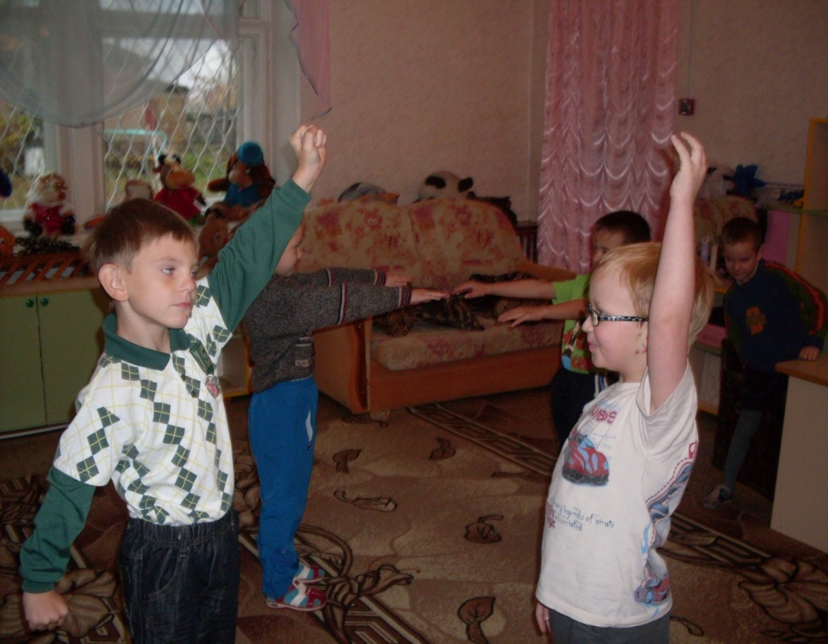

**“Маски”**

*Цель*: развитие воображения, наблюдательности, сообразительности, выразительности движений, понимание мимики.

*Ход.* Дети располагаются по кругу. Ведущий показывает маски, изображающие разные эмоциональные состояния: грусть, радость, удивление. Дети мимикой воспроизводят эти состояния.

**“Пойми меня”**

*Цель:* понимание мимики и жестов.

*Ход. Д*ети становятся в круг. Воспитатель движением сообщает о своих намерениях, желаниях, сомнениях. Дети угадывают смысл сообщения.

**“Бездомный заяц”**

*Цель:* развитие реакции, навыков невербального взаимодействия.

*Ход.* Каждый игрок, заяц, становится в середину обруча, или чертит мелом вокруг себя круг. Расстояние между игроками – 1 – 2 метра. Один из зайцев бездомный. Он водит. Зайцы должны незаметно от него (взглядами, жестами) договориться о «жилищном обмене» и перебежать из домика в домик. Задача водящего – во время обмена занять домик, оставшийся на время без хозяина. Тот, кто остался бездомным, становится водящим.

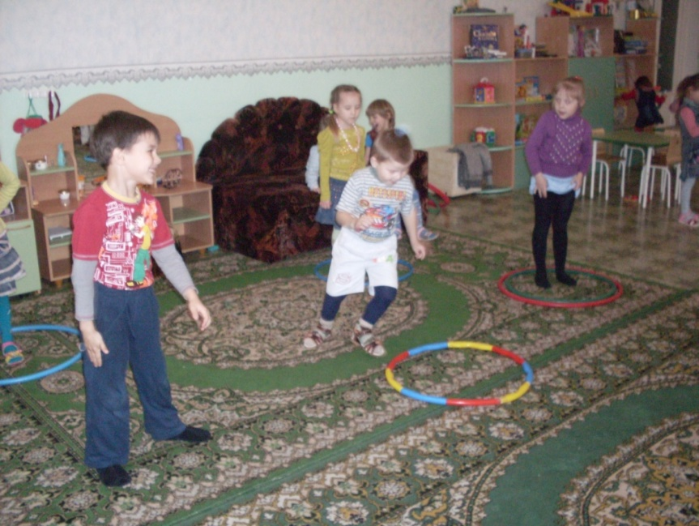

**“Жизнь в лесу”**

*Цель:*учить невербальным способам общения.

*Ход.* Взрослый садится на пол и рассаживает детей вокруг себя. «Давайте поиграем в животных в лесу. Звери не знают человеческого языка. Но ведь им надо же как-то общаться, поэтому мы придумали свой особый язык. Когда мы хотим поздороваться, мы тремся друг о друга носами (воспитатель показывает, как это делать, подходя к каждому ребенку), когда хотим спросить, как дела, мы хлопаем своей ладонью по ладони другого (показывает), когда хотим сказать, что все хорошо, кладем свою голову на плечо другому, когда хотим выразить другому свою дружбу и любовь — тремся об него головой (показывает).

Готовы? Тогда — начали. Сейчас — утро, вы только что проснулись, выглянуло солнышко».

Дальнейший ход игры ведущий может выбирать произвольно (например, подул холодный ветер и животные прячутся от него, прижавшись друг к другу; животные ходят друг к другу в гости; животные чистят свои шкурки и т. д.). При этом важно следить за тем, чтобы дети не разговаривали между собой, не принуждать детей играть, подбадривать новых участников и т. д. Если дети начинают разговаривать, воспитатель подходит к ним и прикладывает палец к губам.

**“Добрые эльфы”**

*Цель:* знакомить детей с невербальными способами общения.

*Ход.* Воспитатель садится на пол, собирает детей вокруг себя и рассказывает сказку: «Когда-то давным-давно люди не умели спать. Они работали и днем и ночью и, конечно же, очень уставали. И тогда добрые эльфы решили им помочь. Когда наступала ночь, они прилетали к людям, нежно гладили их, успокаивали, ласково убаюкивали, присылали им добрые сны. И люди засыпали. Они не знали, что их сон — дело рук добрых эльфов, ведь эльфы не умели разговаривать на человеческом языке и были невидимы. Неужели вы никогда об этом не слышали? А ведь они прилетают к каждому из вас до сих пор и охраняют ваш сон. Давайте поиграем в добрых эльфов. Пусть те, кто сидит по правую руку от меня, будут людьми, а те, кто по левую — эльфами. А потом мы поменяемся. Готовы? Начали. Наступила ночь, люди ложатся спать, а добрые эльфы прилетают и убаюкивают их». Дети-люди лежат на полу и спят, дети-эльфы — подходят к каждому из них, нежно гладят, тихо напевают песенки, треплют волосы и т. д. Потом дети меняются ролями.

**“Птенцы“**

*Цель:* развитие навыков невербального взаимодействия.

*Ход.* «Вы знаете, как появляются на свет птенцы? — спрашивает воспитатель. — Они долго-долго живут в скорлупе, а потом в один прекрасный день разбивают эту скорлупу своими маленькими клювиками и вылезают наружу. Им открывается большой, яркий, неизведанный мир, полный загадок и неожиданностей. Все для них ново: цветы, трава, осколки скорлупы. Ведь они никогда не видели всего этого. Давайте поиграем в птенцов. Сначала мы сядем на корточки, а потом начнем разбивать скорлупку. Вот так (взрослый садится на корточки и разбивает носом невидимую скорлупу, отламывает кусочки скорлупы руками). Все разбили? Теперь давайте исследуем окружающий мир! Потрогаем все предметы вокруг, принюхаемся к ним, познакомимся друг с другом. Птенцы не умеют разговаривать, они только пищат». Взрослый оглядывается вокруг, ползает вместе с детьми по полу, трогает предметы, обнюхивает их, подходит к каждому ребенку, дотрагивается до него, поглаживает, пищит вместе с ним, радостно хлопает крылышками.

**“Волны”**

*Цель:* развитие умения детей изображать эмоциональные состояния, связанные с переживанием телесного и психического удовольствия или неудовольствия, с помощью выразительных движений и мимики.

*Ход.* Воспитатель собирает детей вокруг себя и говорит: «В море обычно бывают небольшие волны, и так приятно, когда они ласково омывают тебя. Давайте сейчас превратимся в морские волны, будем двигаться, как будто мы волны, так же, как они, шелестеть и журчать, улыбаться, как волны, когда они искрятся на солнце». Затем взрослый предлагает всем желающим по очереди искупаться в море. Купающийся становится в центре, «волны» окружают его и, поглаживая, тихонько журчат.

**“Муравьи”**

*Цель:* развитие невербального взаимодействия, выразительности движений и мимики.

*Ход.* Взрослый рассаживает детей вокруг себя и говорит: «Приходилось ли кому-нибудь из вас видеть в лесу муравейник? Это большой холм из сосновых и еловых иголок, внутри которого день и ночь бурлит жизнь. Никто не сидит без дела, каждый муравьишка занят своей работой: кто-то таскает иголки для укрепления жилища, кто-то готовит обед, кто-то воспитывает детей. И так — всю весну и лето. А поздней осенью, когда наступают холода, муравьишки собираются вместе, чтобы заснуть в своем теплом домике. Они спят так крепко, что им не страшны ни снег, ни метель, ни морозы. Но когда приходит весна и первые теплые солнечные лучи начинают пробиваться сквозь толстый слой иголок, муравейник просыпается, и, прежде чем начать свою привычную трудовую жизнь, муравьишки устраивают огромный пир. Давайте сегодня поиграем в муравьев и поучаствуем в их празднике. Муравьишки приветствуют друг друга, радуются приходу весны, делятся воспоминаниями о том, что им снилось всю зиму. Только вот разговаривать они не умеют, поэтому они общаются жестами». Взрослый вместе с детьми ложится на пол и спит, затем просыпается: протирает глаза, оглядывается вокруг, потягивается, поглаживает соседей, прохаживается по комнате и приветствует каждого ребенка, обнюхивая его, потом начинает танцевать с детьми муравьиный танец и пр.

**“Театр теней”**

*Цель*: развитие воображения и мимических движений.

*Ход.* «У каждого из вас есть тень, — объясняет взрослый. — Мы часто не обращаем на нее внимания, хотя она — наш самый верный друг. Она следует за нами повсюду и в точности повторяет все наши движения: гуляет, бегает, прыгает, занимается и спит вместе с нами. Она дружит с тенями наших друзей, слушается теней наших мам и пап. Она как две капли воды похожа на нас, только она не умеет разговаривать и издавать звуков: она все делает бесшумно. Давайте представим, что мы — наши тени. Погуляем по комнате, посмотрим друг на друга, молча пообщаемся, а потом вместе построим что-нибудь из воображаемых кубиков. Делать все мы будем стараться делать это тихо-тихо, не издавая ни единого звука. Хорошо? Тогда начали». Дети вместе с взрослым молча передвигаются по комнате, смотрят друг на друга, здороваются за руку. Взрослый показывает детям пример игры с воображаемыми кубиками: берет в руки воображаемый предмет, осматривает его, кладет на пол, берет следующий, кладет его на предыдущий кубик, поправляет, подзывает детей к себе, показывает им, что получилось, жестами просит их помочь строить дальше.

**“Ожившие игрушки”**

*Цель*: развитие воображения и выразительности мимических движений.

*Ход.* Воспитатель говорит: «Вы наверняка слышали о том, что ваши игрушки, с которыми вы играете днем, просыпаются и оживают ночью, когда вы ложитесь спать. Закройте глаза, представьте свою самую любимую игрушку (куклу, машинку, лошадку, робота) и подумайте, что она делает ночью. Готово? Теперь пусть каждый из вас побудет своей любимой игрушкой и, пока хозяин спит, познакомится с остальными игрушками. Только делать все это нужно молча, а то проснется хозяин. После игры мы попробуем угадать, какую игрушку изображал каждый из вас». (Воспитатель изображает, например, неваляшку и пр.), подходит к каждому ребенку качаясь на ногах, осматривает его с разных сторон, подводит детей друг к другу и знакомит их. После окончания игры взрослый предлагает им угадать, кто кого изображал. Если дети не могут угадать, воспитатель просит ребят по одному еще раз показать свою игрушку, пройдясь по комнате.